**C- GRUBU REÇETE ONAYI ELEKTRONİK ONAY SİSTEMİNE GEÇMİŞTİR. ECZANELERİMİZİN YAPMASI GEREKEN İŞLEMLER AŞAĞIDAKİ GİBİDİR.**

1. AY İÇİNDE VERİLEN C-GRUBU REÇETELERİ TAMAMI FARMA-INBOXA KAYDEDİLDİKTEN SONRA FARMA-INBOX’DA İCMAL SONLANDIRMA KISMINDAN SONLANDIRMA YAPILMALIDIR.

**ELEKTRONİK İCMAL SONLANDIRMA KLAVUZU**

Üye Ekranı(Reçete Tevzi Sistemi):

Sisteme üyeler tarafından girilen reçeteler icmal işlemleri ekranında sonlandırılabilir ve sonlandırılmış olan icmal raporlarını alabilirler.

Şekil1:İcmal İşlemleri ekranı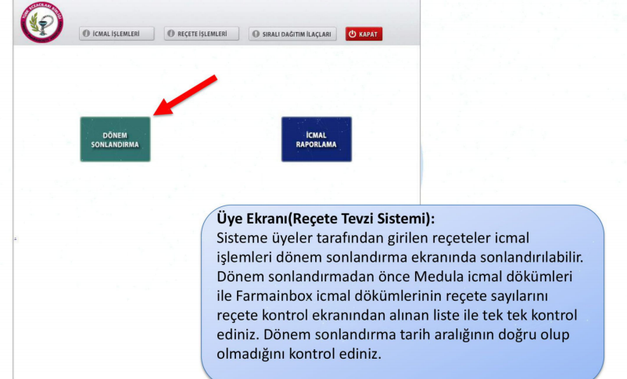

Dönem sonlandırılarak onaya gönderilecek olan reçeteler ekrandan kontrol edilir. Daha sonra Onaya Gönder butonuna basılarak bölge eczacı odasının onayına gönderilir.

Şekil 2: Onaya gönderilecek icmal içeriği 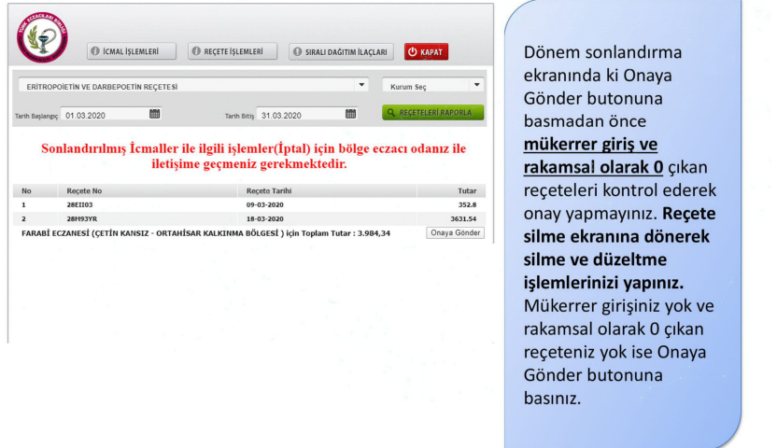

Şekil 3: Onaya Gönderilen İcmal Listesi

Üye tarafından onaya gönderilmiş liste oda onayı için kaydedilir. Belirtilen reçeteler üzerinde artık işlem gerçekleştirilemeyecektir. Oda tarafından Onaylandıktan sonra onaylı listesi çıktısı alınacaktır. Sistemde onay alınmadan kesinlikle üyeler icmal çıktısı alamayacaklardır.

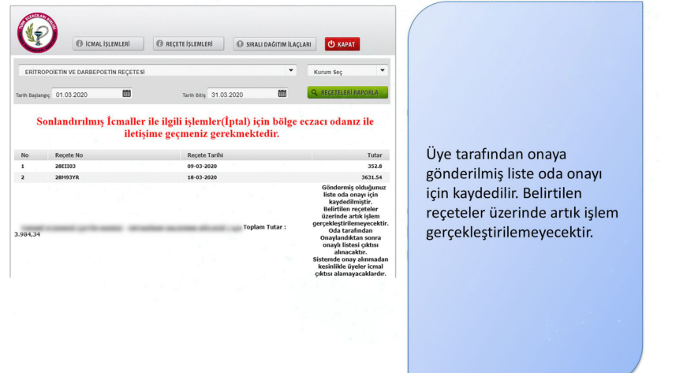

Üye tarafından onaya gönderilmiş liste oda onayı için kaydedilir. Belirtilen reçeteler üzerinde artık işlem gerçekleştirilemeyecektir.

**AŞAĞDAKİ 4-5-6-NOLU GÖRSELLERDE GÖRÜNEN BÖLÜMLER ECZACI ODAMIZ (ECZACILAR FARMAİNBOX EKRANINDA İŞLEMLERİ YAPTIKTAN SONRA BİZİM EKRANA YANSIYAN İŞLEMLERDİR. )**

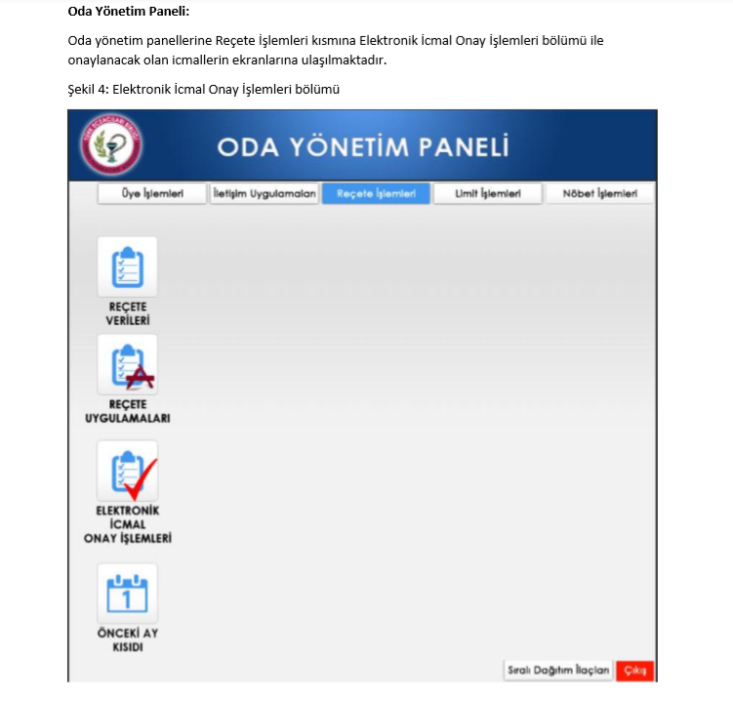

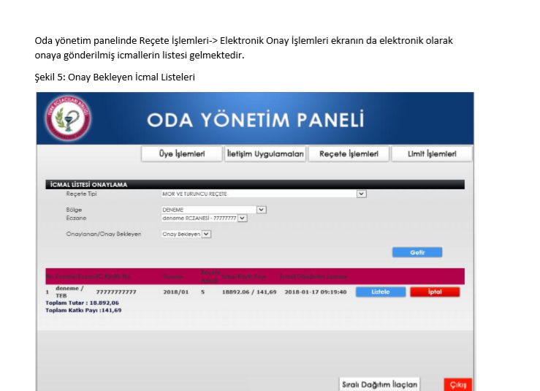

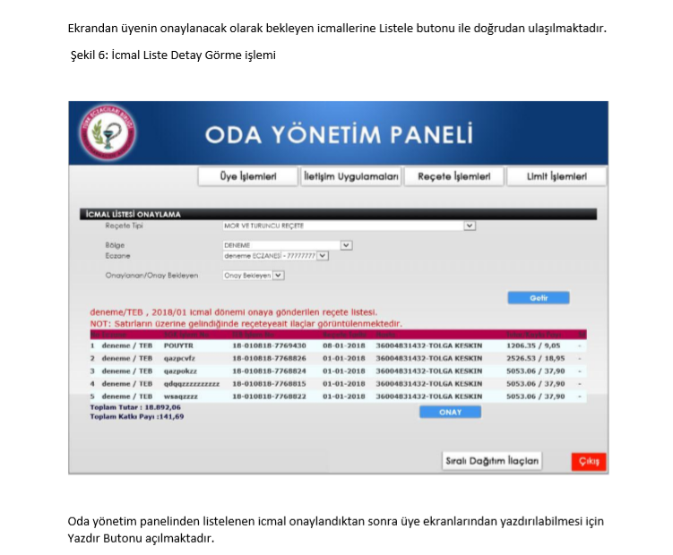

Resim (1)

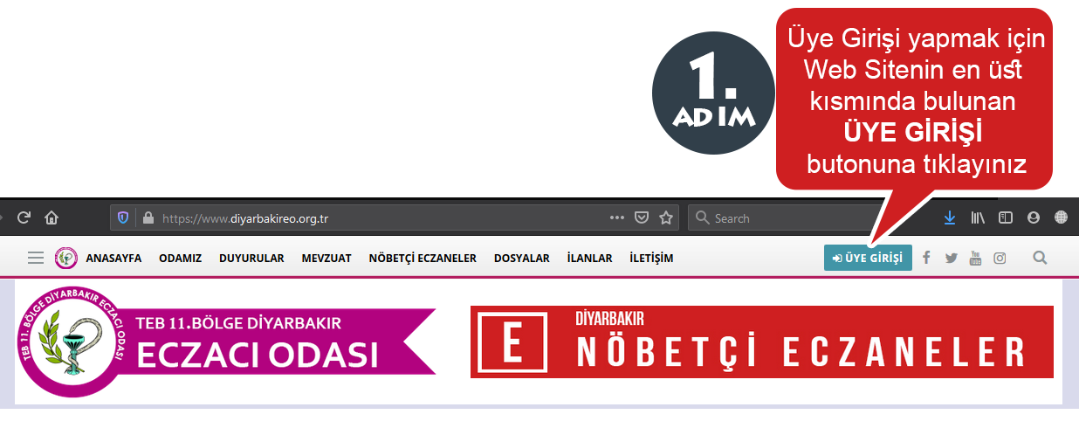

Resim 2)

Bu işlemleri yaptıktan sonra Odamızın [www.diyarbakireo.org.tr](http://www.diyarbakireo.org.tr) web sitesine girişyapıyorlar.

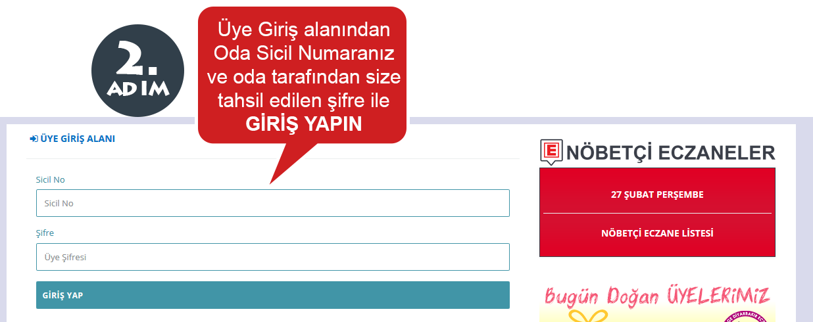

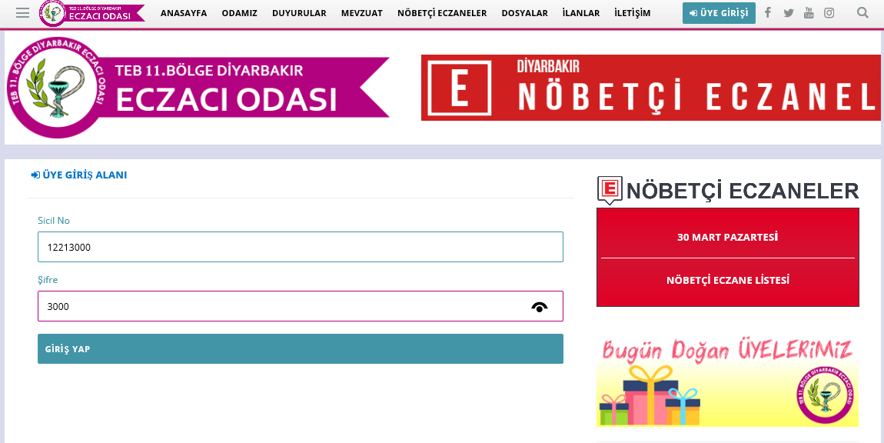

(Resim3)

Web sitesi açıldıktan sonar ekranın solunda bulunan “REÇETE İCMAL” butonu tıklayacaklar. (Resim3 de göründüğü gibi)

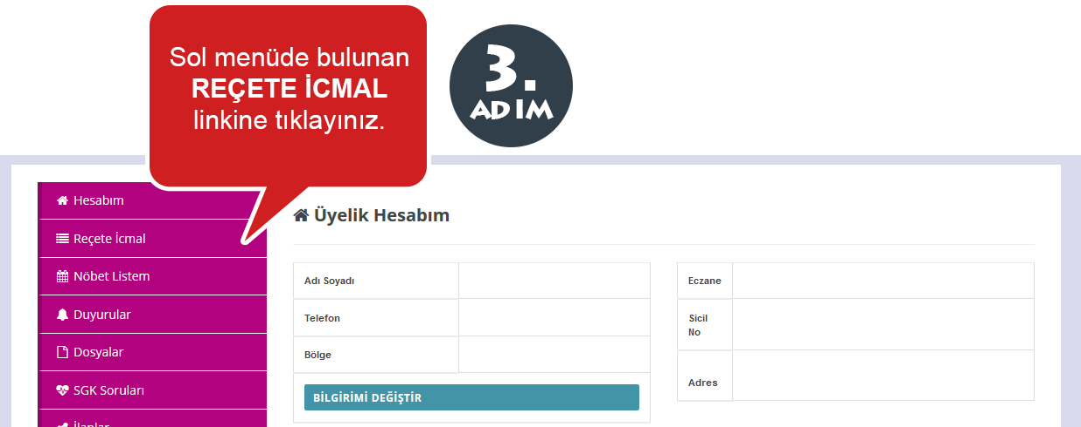

(Resim4)

Sorgula butonu tıklandıktan sonra açılacak ekranda (Resim 4’te göründüğü gibi) bildirimini, icmalini alacağınız reçete ayını seçip reçetelerini inceleyeceksiniz. Eksik veya hatalı reçete olması durumunda Oda ile irtibata geçeceksiniz.

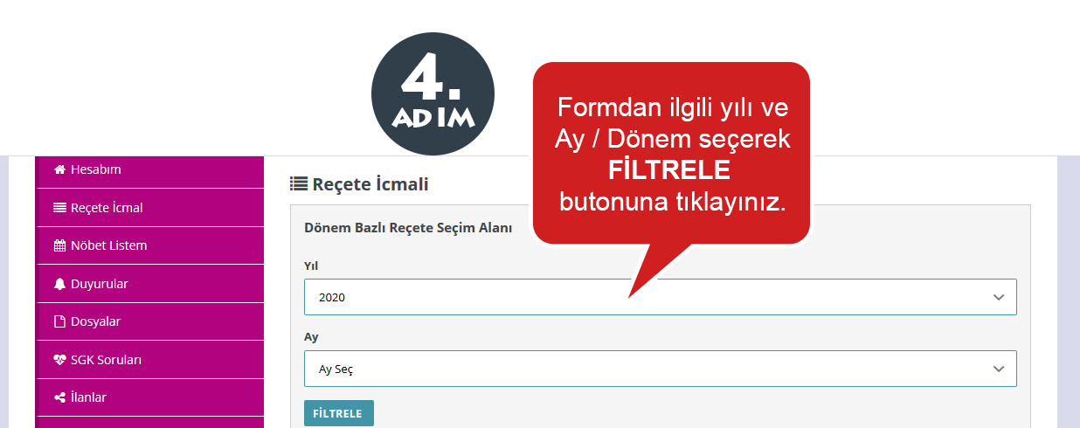

Gelen reçeteler için "İNCELE" butonu tıklandıktan sonra aşağıda ki resimde göründüğü gibi reçeteler ve sepete ekle butonu gelecektir. Her incelenen grupta "SEPETE EKLE" butonu tıklanacak.

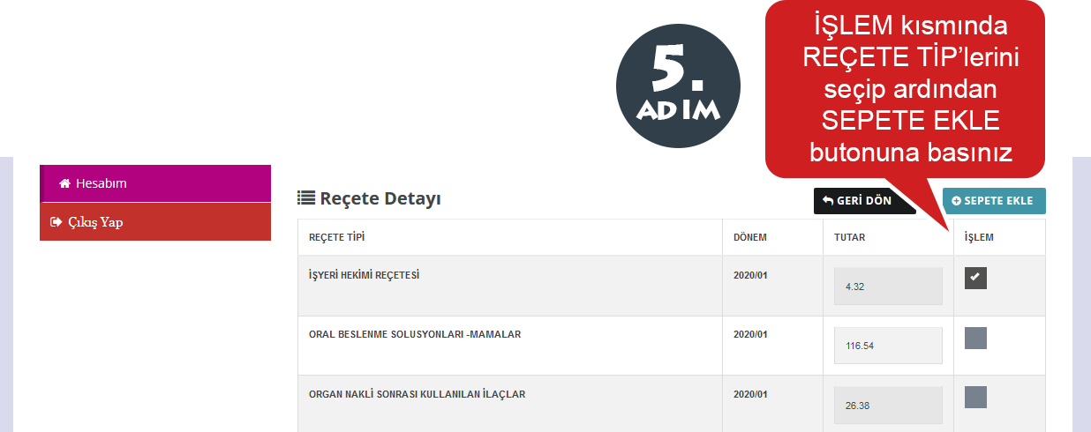

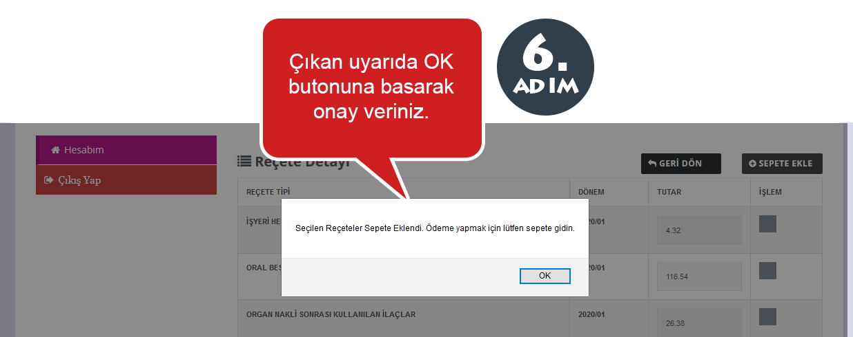

Sepeti gör butonu tıklandıktan sonra aşağıda ki ekran gelecek ödeme yapacakları grupların tamamı eksiksiz ve hatasız burada görünüyor ise "HEMEN ÖDE" butonu tıklanacak.

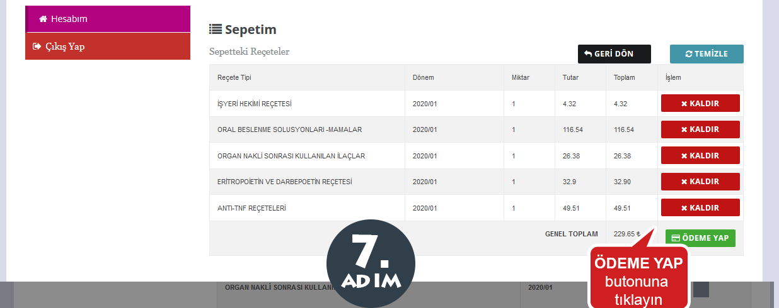

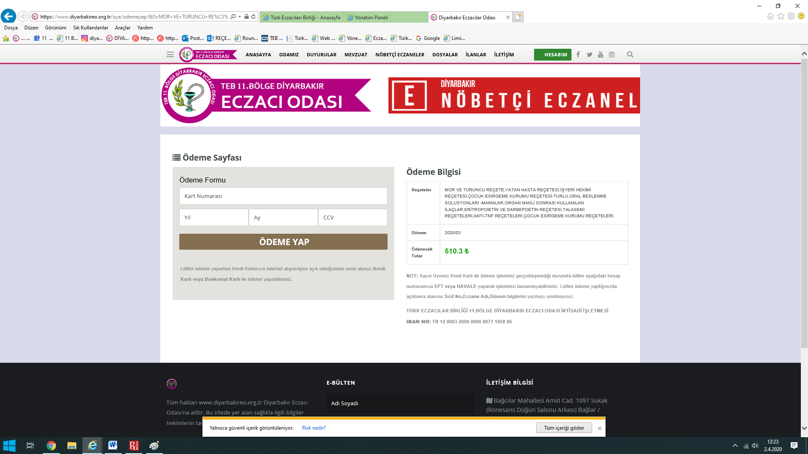

Eğer Kredi kartından ödeme olmuyorsa TÜRK ECZACILAR BİRLİĞİ 11.BÖLGE DİYARBAKIR ECZACI ODASI İKTİSADİ İŞLETMESİ

IBAN NO: TR 12 0003 2000 0000 0077 1858 06.

Ödeme yapılır.

NOT: Sayın Üyemiz Kredi Kartı ile ödeme işleminiz gerçekleşmediği durumda lütfen aşağıdaki hesap numaramıza EFT veya HAVALE yaparak işleminizi tamamlayabilirsiniz. Lütfen ödeme yaptığınızda açıklama alanına Sicil No,Eczane Adı,Dönem bilgilerini yazmayı unutmayınız.

[cgrubu@diyarbakireo.org.tr](mailto:cgrubu@diyarbakireo.org.tr) adresine ödeme dekontu mail atılması gerekir.

Ödeme işlemi yapılıp dekont [cgrubu@diyarbakireo.org.tr](mailto:cgrubu@diyarbakireo.org.tr) mail adresine atıldıktan sonra oda tarafından yapılan onay dan sonra; Eczacı Farmainbox sistemine tekrar giriş yapıp; aşağıda belirtilen adımları yapacak

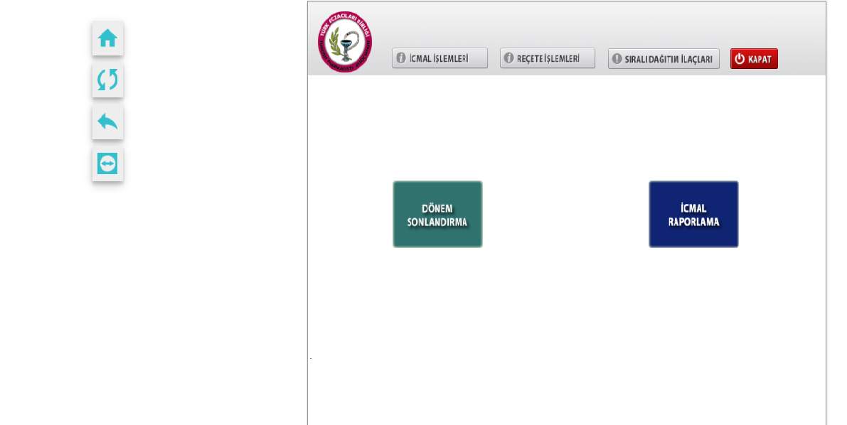Not: İcmal Raporlama Tıklanacak

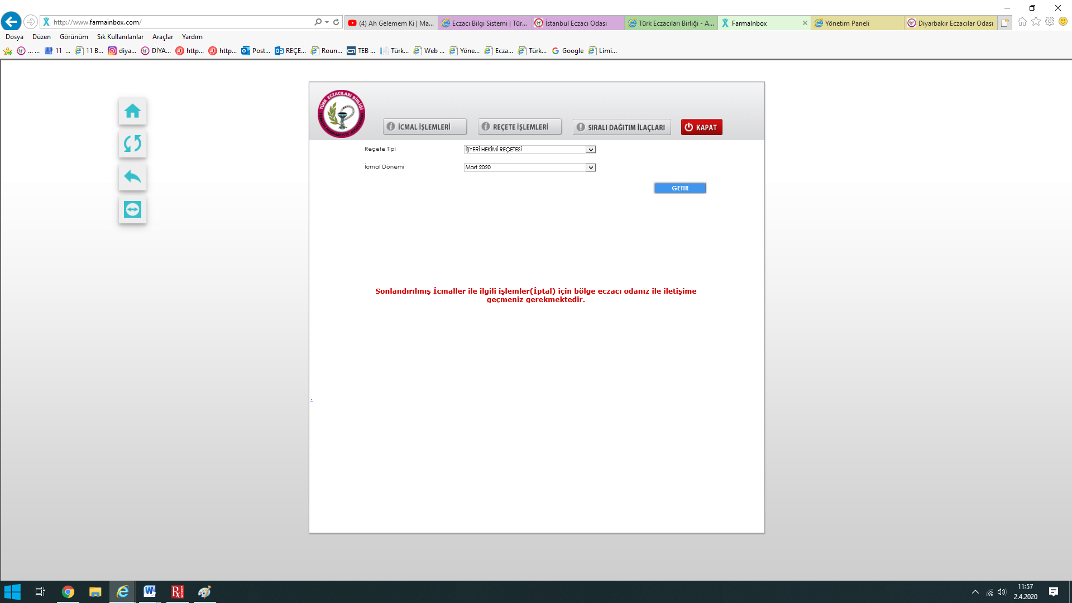

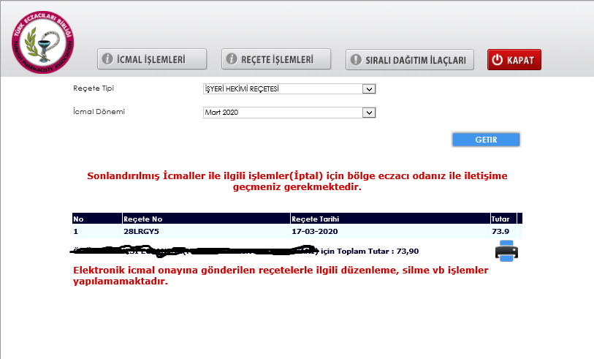

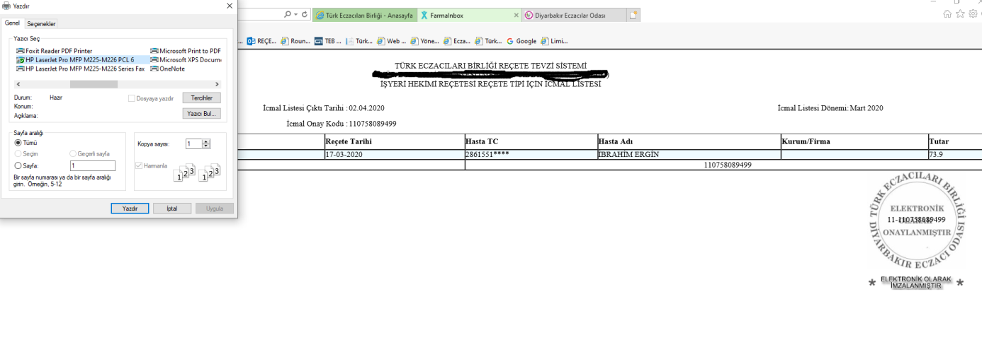

Yazdırdığınızda aşağıdaki resimde görüldüğü gibi onaylı bir icmal çıktısı olacaktır.

Çıktıyı aldıktan sonra reçetelerle birlikte kuruma gönderilecek.

NOT :

Çıktı işlemi yapıldığında, yazdır dediğinde elektronik onay mührü (aşağıdaki resimde görünen) çıkmıyorsa

Yazıcı ayarlarının yapılması gerekir. Bunun için;

GOOGLE CHROME YAZDIRMA AYARLARI:

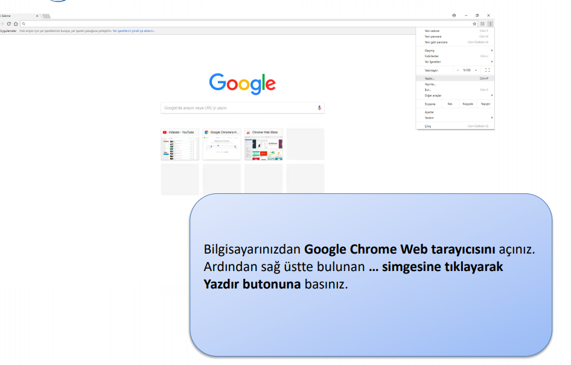

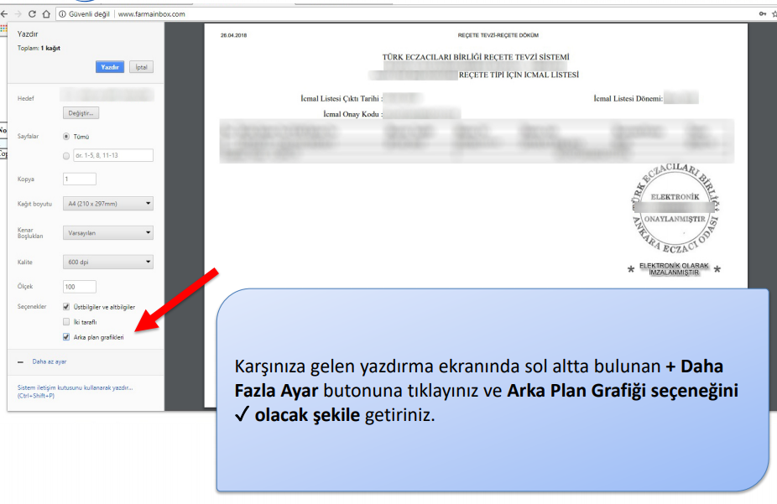

İNTERNET EXPLORER YAZDIRMA AYARLARI:

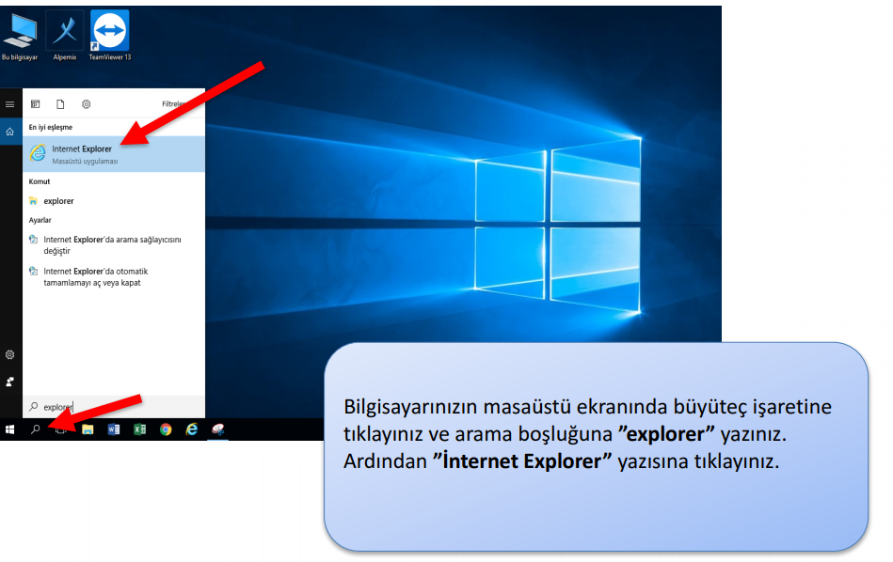

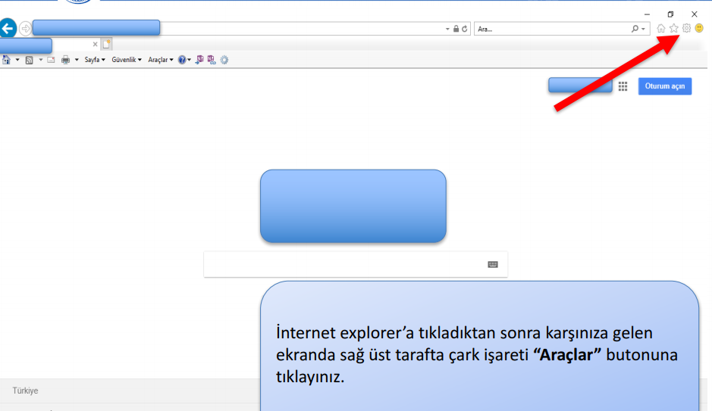

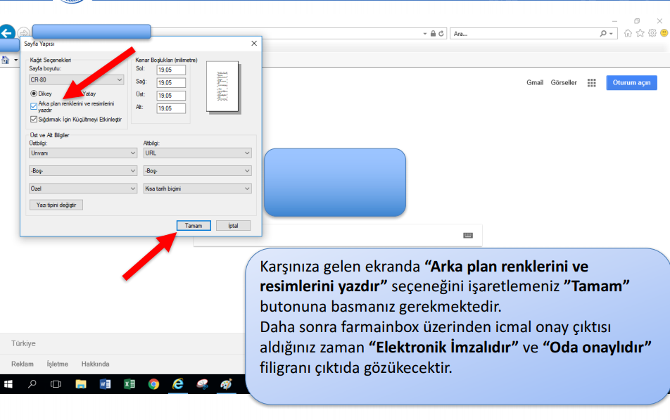

Üyeler bu işlemleri yaptıktan sonra Oda Yönetim Paneline ödeme yaptığını gelecektir.

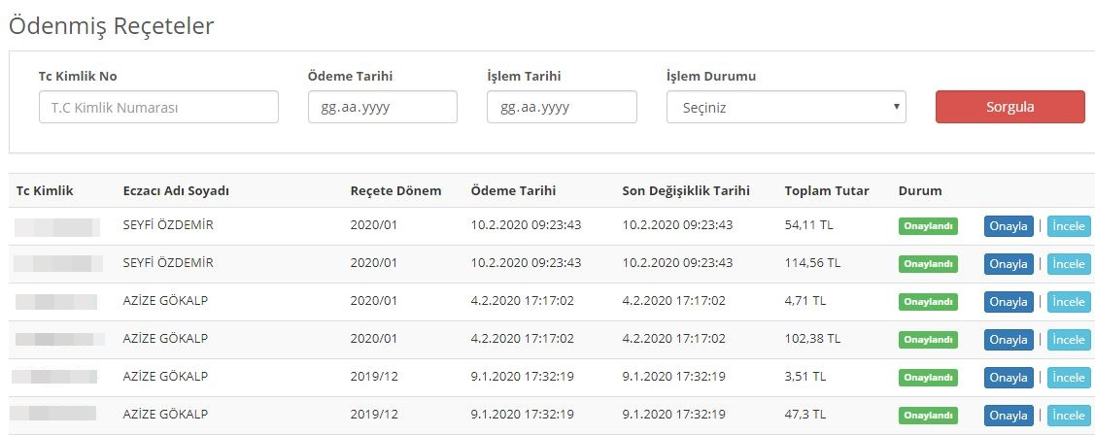

Oda personelleri tarafından gerekli kontroller yapıldıktan sonra icmaller onaylanır. Ödememin net yapıldığı tespiti için banka sanal post hesabının da aynı anda incelenmesinde fayda vardır.